

AlgoRitmos y lÓgica de programaciÓn

TEMA: ARREGLOS UNIDIMENSIONALES

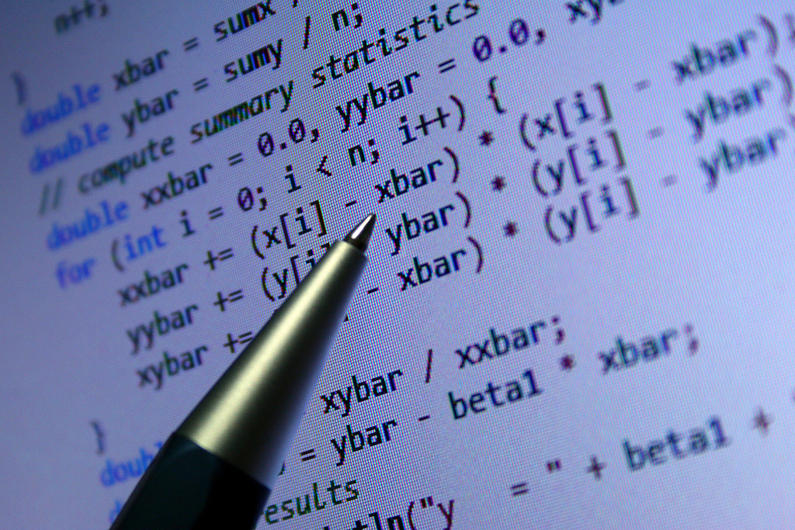

INTEGRANTES:

* Ariel Alejandro Calderón
* Jacson Antonio Narváez

PROBLEMA 1

En una tienda se desea conocer el salario de n trabajadores y guardarlos en el arreglo A, y en el arreglo B ingresar las comisiones, imprimir el sueldo que le corresponde a cada trabajador.

Diagrama de flujo

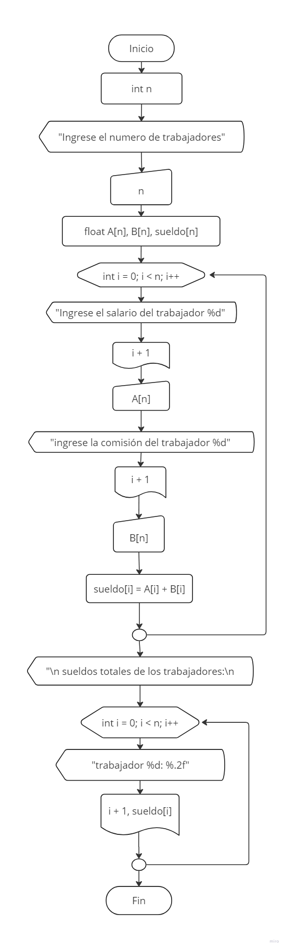

Codificación en C++

#include <stdio.h>

*int* main() {

*int* n;

    printf("Ingrese el número de trabajadores: ");

    scanf("%d", &n);

*float* A[n], B[n], sueldo[n];

    for (*int* i = 0; i < n; i++) {

        printf("Ingrese el salario del trabajador %d: ", i + 1);

        scanf("%f", &A[i]);

        printf("Ingrese la comisión del trabajador %d: ", i + 1);

        scanf("%f", &B[i]);

        sueldo[i] = A[i] + B[i];

    }

    printf("\nSueldos totales de los trabajadores:\n");

    for (*int* i = 0; i < n; i++) {

        printf("Trabajador %d: %.2f\n", i + 1, sueldo[i]);

    }

    return 0;

}

Prueba de escritorio

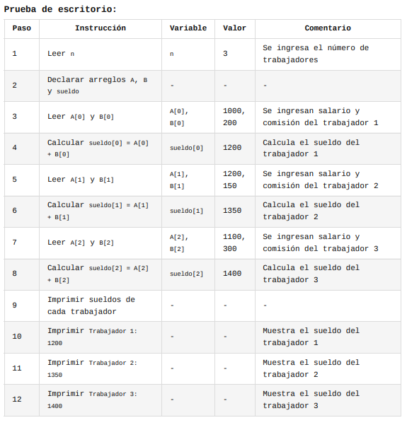

Ejecución del código

Ingrese el número de trabajadores: 3

Ingrese el salario del trabajador 1: 1000

Ingrese la comisión del trabajador 1: 200

Ingrese el salario del trabajador 2: 1200

Ingrese la comisión del trabajador 2: 150

Ingrese el salario del trabajador 3: 1100

Ingrese la comisión del trabajador 3: 300

Sueldos totales de los trabajadores:

Trabajador 1: 1200.00

Trabajador 2: 1350.00

Trabajador 3: 1400.00

PROBLEMA 2

Ingresar en un arreglo de tipo entero 10 elementos y determinar en qué posiciones y que números se encuentran los números pares.

Diagrama de flujo

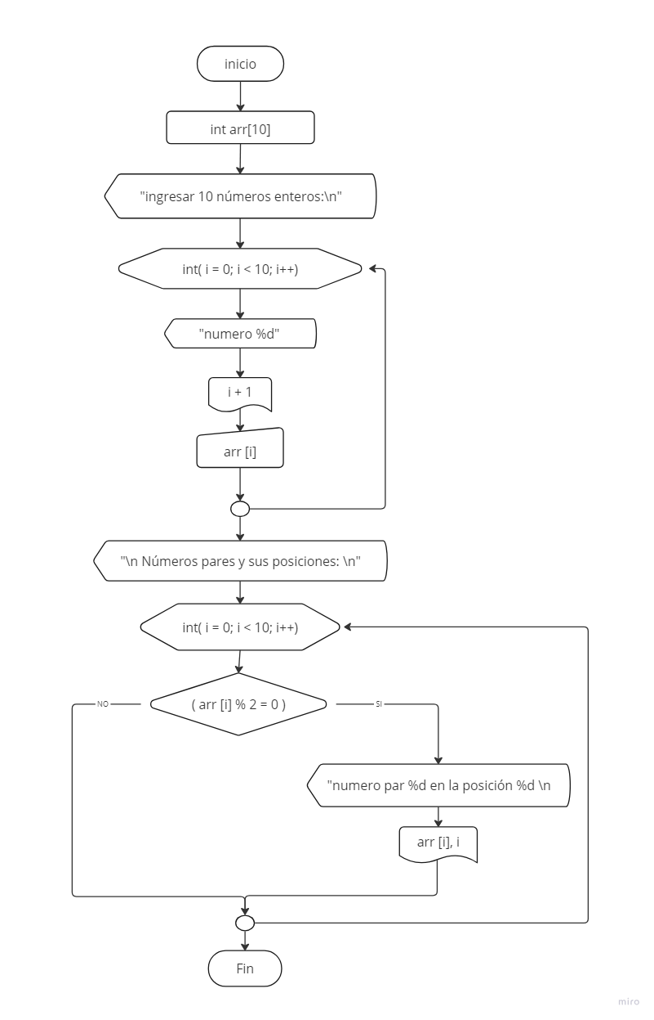

Codificación en C++

#include <stdio.h>

*int* main() {

*int* arr[10];

    printf("Ingrese 10 números enteros:\n");

    for (*int* i = 0; i < 10; i++) {

        printf("Número %d: ", i + 1);

        scanf("%d", &arr[i]);

    }

    printf("\nNúmeros pares y sus posiciones:\n");

    for (*int* i = 0; i < 10; i++) {

        if (arr[i] % 2 == 0) {

            printf("Número par %d en la posición %d\n", arr[i], i);

        }

    }

    return 0;

}

Prueba de escritorio

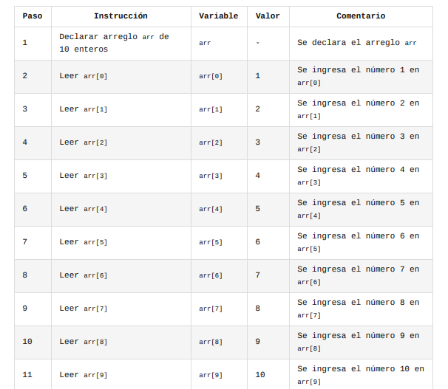

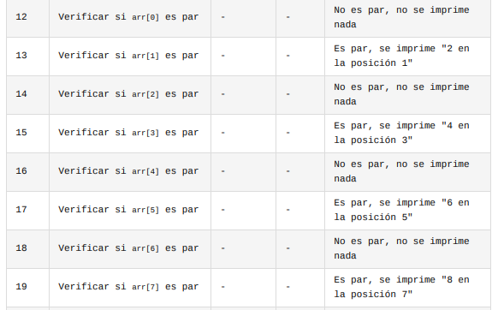

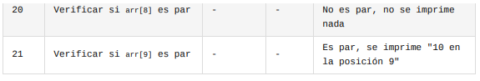

Ejecución del código

Ingrese 10 números enteros:

Número 1: 1

Número 2: 2

Número 3: 3

Número 4: 4

Número 5: 5

Número 6: 6

Número 7: 7

Número 8: 8

Número 9: 9

Número 10: 10

Números pares y sus posiciones:

Número par 2 en la posición 1

Número par 4 en la posición 3

Número par 6 en la posición 5

Número par 8 en la posición 7

Número par 10 en la posición 9

Bibliografía

1. Arreglos unidimensionales en C++: <https://yosoy.dev/arreglos-unidimensionales-en-c/>
2. Arreglos - Algoritmos y Programación: <https://lab.anahuac.mx/~hselley/ayp/arreglos.html>
3. Arreglos Unidimensionales y Multidimensionales: <https://uapa.cuaieed.unam.mx/sites/default/files/minisite/static/5b8d3d3f-ca5b-4afc-85df-d88d4619903e/UAPA-arreglos-unidimensionales-multidimensionales/index.html>
4. Arreglos unidimensionales o vectores - Programación en C: <http://solucioningenieril.com/programacion_en_c/arreglos_unidimensionales_o_vectores>

Anexo

